Вопросы для обучающихся 1 класс
- Кто управляет автомобилем?
А) машинист
Б) водитель
В) повар

- Как называется место пересечения двух дорог?
А) перекрёсток
Б) полоса препятствий
В) подземный переход

- Как называется элемент дороги, который предназначен для передвижения транспорта?
А) проезжая часть
Б) тротуар
В) пешеходный переход

- Где следует ожидать автобус?
А) у знака «Пешеходный переход»
Б) на центральной части дороги
В) на специальных посадочных площадках, а там, где их нет, - на тротуаре (обочине дороги)

- Можно ли перебегать дорогу перед идущим транспортом?
А) нет
Б) да
В) только на зелёный свет светофора

- Сигналы какого цвета имеет пешеходный светофор?
А) жёлтый и зелёный
Б) красный и жёлтый
В) красный и зелёный

- По какой части дороги должен передвигаться пешеход?
А) по проезжей части
Б) по тротуарам, пешеходным дорожкам, велопешеходным дорожкам, а при их отсутствии – по обочинам
В) по разделительной полосе

- В какие игры можно играть на проезжей части?
А) спортивные
Б) на проезжей части нельзя играть
В) интересные

- Назовите всех участников дорожного движения.
А) пешеходы, животные и водители
Б) дети, взрослые, животные, машинисты и трактористы
В) пешеходы, водители и пассажиры

- Дополните предложения
Я жду транспорт на автобусной ____________________
Ваня переходит дорогу по пешеходному ______________________

- Закрасьте нужным цветом указанные сигналы светофоров.
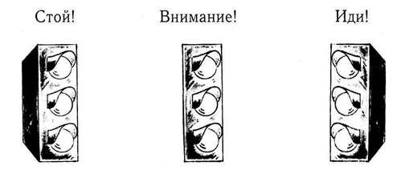
- Обведите в круг то транспортное средство, которое является общественным.
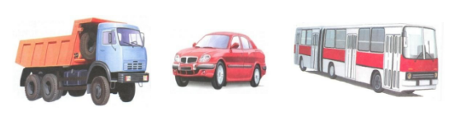
- Подберите к каждому изображению дорожного знака его правильное название.
А. | 1. «Движение без остановки запрещено»
Б. 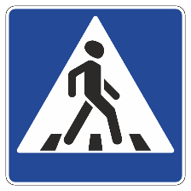 | 2. «Осторожно, дети!»
В. | 3. «Пешеходный переход»

А –

Б –

В -

- Обведите красным цветом на картинке того персонажа, который нарушает правила дорожного движения.

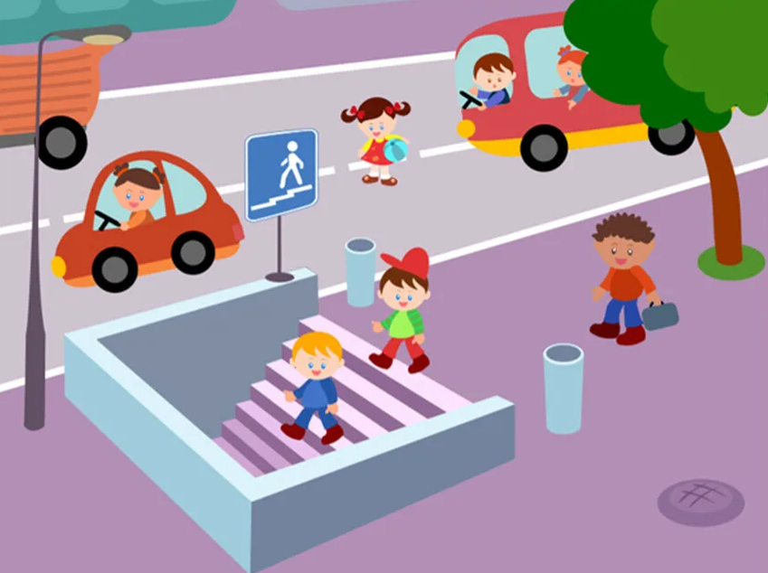

- Каким из этих машин разрешён проезд на красный сигнал светофора и навстречу движущемуся транспорту? Обведите картинки этих машин красным цветом.

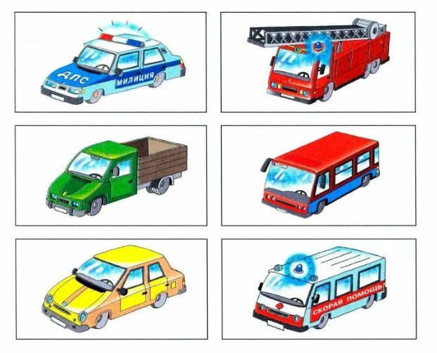

Творческое задание:
Используя карандаши и фломастеры, нарисуйте обложку для «Азбуки дорожного движения». Пришлите эту обложку.

